2012. gada 10. februārī
Lubānas pilsētas klubā
Plkst. 22.00
KONCERTS – DISKOTĒKA
Ar latviešu popmūzikas grupas
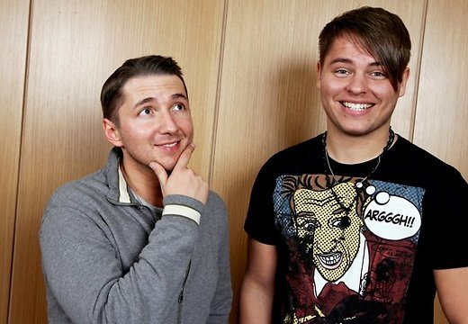
MUSIQQ
piedalīšanos, kas pārstāvēja Latviju Eirovīzijā Vācijā 2011. gadā
Diskotēkā par mūziku rūpēsies
Dj. Reinis x2
Ieeja uz pasākumu Ls 3,-
Ieeja tikai uz diskotēku Ls 2,-

2012. gada 11. Februārī plkst. 19.00
Lubānas pilsētas klubā


AMATIERTEĀTRU FESTIVĀLS „SKEČU PARĀDE LUBĀNĀ”
Piedalās amatierteātri no: Stāmerienas, Liepas, Viļāniem, Variešiem,
Saikavas, Degumniekiem, Murmastienes, Aronas, Turkiem, Rudzātiem un Lubānas
Skeči notiks jebkuros laika apstākļos
Ieeja uz izrādi Ls 1,-
Pēc izrādes skeču ballīte -
atpūtas vakars pie galdiņiem - retro ritmos
Lai galdiņš nebūtu tukšs līdzi jāņem groziņš
Ieeja brīva

2012. gada 25. februārī
Lubānas pilsētas klubā
No plkst. 22.00
ŽETONU BALLE
Jums spēlēs grupa „Ceļavējš”
Ieeja Ls 2,-

